**“Año del Diálogo y la Reconciliación Nacional”**



**CURSO:** ANÁLISIS Y DISEÑO DE DATOS

**PROFESORES**:

* EKATERINA LAZO RAMOS
* GISELLA YRENE FIGUEROA TEJADA

**BLOQUE:** FC-PREIEM03B1M

**INTEGRANTES:                                                                                          CÓDIGO**

* ARELLANO ASCA INGRID MADELEY                                         1811776
* FALCON ROSAS TOMY MICHAEL    1811819
* FLORES CUENCA LUIS FERNANDO                            1811823
* FLORES GAMBOA OMAR HENRY    1811824
* LAZARO SAPALLANAY YANINA LILI                1811846

**EJERCICIO 2**

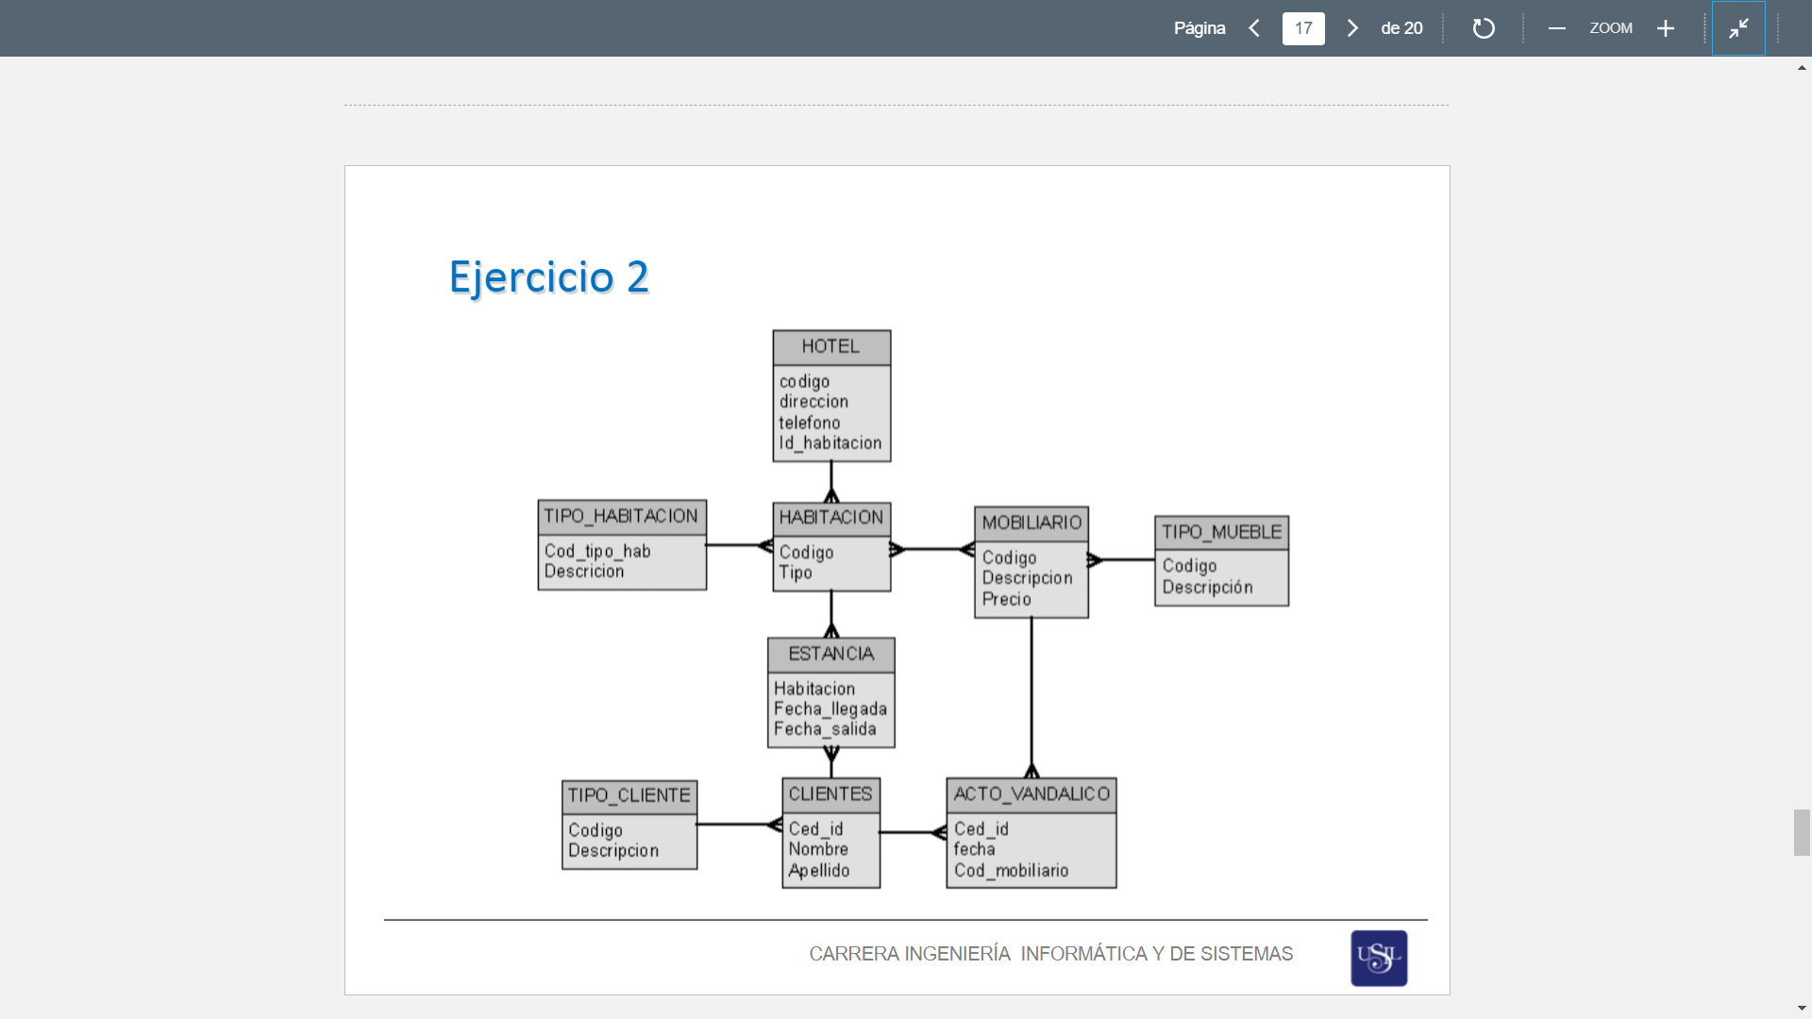

**MODELO LÓGICO**

HOTEL (código, dirección, teléfono)

TIPO_HABITACIÓN (código, descripción)

HABITACIÓN (código, tipo, codigo_hotel, codigo_tipo)

donde{codigo_hotel} referencia HOTEL y

{codigo_tipo} referencia TIPO_HABITACIÓN

TIPO_MUEBLE (código, descripción)

MOBILIARIO (codigo_tipoM, codigo_habitacion, descripción, precio)

donde {codigo_tipoM} referencia TIPO_MUEBLE y

{codigo_habitacion} referencia HABITTACION

TIPO_CLIENTE (código, descripción)

CLIENTE (código, nombre, apellido, codigo_tipoC)

donde {codigo_tipoC} referencia TIPO_CLIENTE

ESTANCIA (codigo_cliente, codigo_habitacion, fecha_llegada, fecha_salida)

Donde {codigo_cliente} referencia CLIENTE y

{codigo_habitacion} referencia HABITACION

ACTO_VANDALICO (codigo_cliente, codigo_mobiliario, fecha)

Donde{codigo_cliente} referencia CLIENTE y

{codigo_mobiliario} referencia MOBILIARIO

**ESQUEMA FÍSICO**

* Relación Hotel:

CREATE TABLE Hotel

(

Código int PRIMARY KEY,

Dirección varchar (200) NOT NULL,

Teléfono int

)

* Relación Tipo_Habitación:

CREATE TABLE Tipo_Habitación

(

Código int PRIMARY KEY,

Descripción varchar (500) NOT NULL

)

* Relación Habitación:

CREATE TABLE Habitación

(

Código int PRIMARY KEY,

Tipo varchar (200) NOT NULL,

CodigoHotel int FOREIGN KEY REFERENCES Hotel (Código),

CodigoTipo int FOREIGN KEY REFERENCES Tipo_Habitación (Código)

)

* Relación Tipo_Mueble:

CREATE TABLE Tipo_Mueble

(

Código int PRIMARY KEY,

Descripción varchar (500) NOT NULL

)

* Relación Mobiliario:

CREATE TABLE Mobiliario

(

CodigoTipo int FOREIGN KEY REFERENCES Tipo_Mueble(código),

CodigoHab int FOREIGN KEY REFERENCES Habitación (Código),

Descripción varchar(500) NOT NULL,

Precio money NOT NULL,

CONSTRAINT pk_Mobiliario PRIMARY KEY (CodigoTipo, CodigoHab)

)

* Relación Tipo_Cliente:

CREATE TABLE Tipo_Cliente

(

Código int PRIMARY KEY,

Descripción varchar (500) NOT NULL

)

* Relación Cliente:

CREATE TABLE Cliente

(

Código int PRIMARY KEY,

Nombre varchar (100) NOT NULL,

Apellido varchar(300) NOT NULL,

CodigoCliente int FOREIGN KEY REFERENCES Tipo_Cliente (Código)

)

* Relación Estancia:

CREATE TABLE Estancia

(

CodigoCliente int FOREIGN KEY REFERENCES Cliente (Código),

CodigoHabitacion int FOREIGN KEY REFERENCES Hotel (Código),

FechaLlegada date NOT NULL,

FechaSalida date NOT NULL,

CONSTRAINT pk_Estancia PRIMARY KEY (CodigoCliente, CodigoHabitacion)

)

* Relación Acto_Vandalico:

CREATE TABLE Acto_Vandalico

(

CodigoCliente int FOREIGN KEY REFERENCES Cliente(código),

CodigoMobiliario int FOREIGN KEY REFERENCE Mobiliario (CodigoTipo, CodigoHab),

Fecha date NOT NULL,

CONSTRAINT pk_Acto_Vandalico PRIMARY KEY (CodigoCliente, CodigoMobiliario)

)